【「靴型装具」申請にかかる写真用】台紙

健康保険 記号－番号 | 被保険者氏名 | 装具を必要とした方
― |  | □被保険者  □被扶養者 →氏名
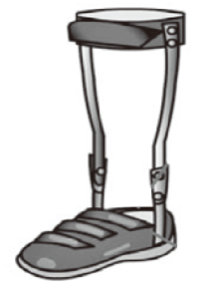
[ 写真について ]

１．実際に装着する「靴型装具」の写真であること
２．装具全体が確認できる写真であること
３．写真は「写真貼付欄」に糊付けすること

写真貼付欄

※写真はプリントアウトした状態で糊付けしてください。写真の返却は致しかねますのでご了承ください。
※写真のプリントアウト等にかかる費用は自己負担となります。
※「靴型装具」以外の装具については、写真は不要です。
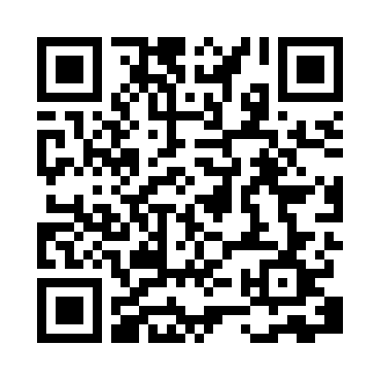
【提出先】以下の提出先もしくは当健保組合
GIB：大槻事務所
PGF・CLIS・協栄年金ﾎｰﾑ・PGI・三栄収納ｻｰﾋﾞｽ・PGﾋﾞｼﾞﾈｽｻｰﾋﾞｽ・GIB労働組合：各事業主の健康保険担当

※各事業主の健康保険担当一覧は右記QRコードからご確認ください
※特例退職被保険者・任意継続被保険者は当健保組合へ直接郵送して下さい。

健-13④ （2024.12） ジブラルタ健康保険組合

